RYS. NR 10
STOLIK NOCNY TYPU VEDDE

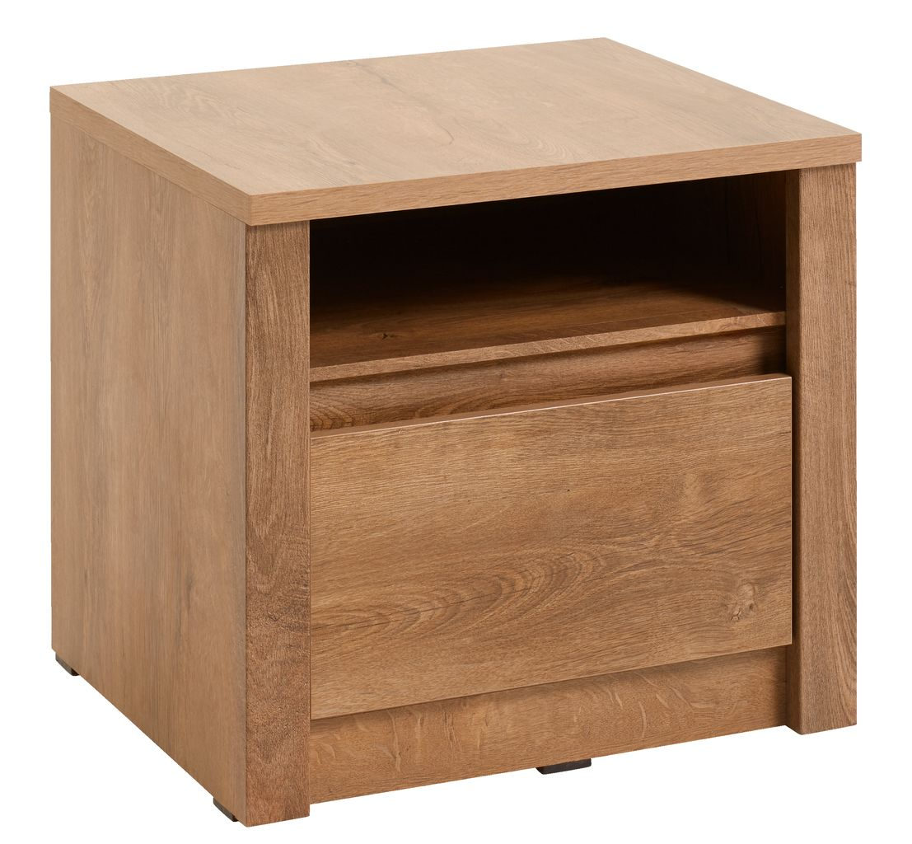
Wymiary: szerokość 50 cm, wysokość 45 cm, głębokość 43 cm.

